Panna cotta vanille fraise...

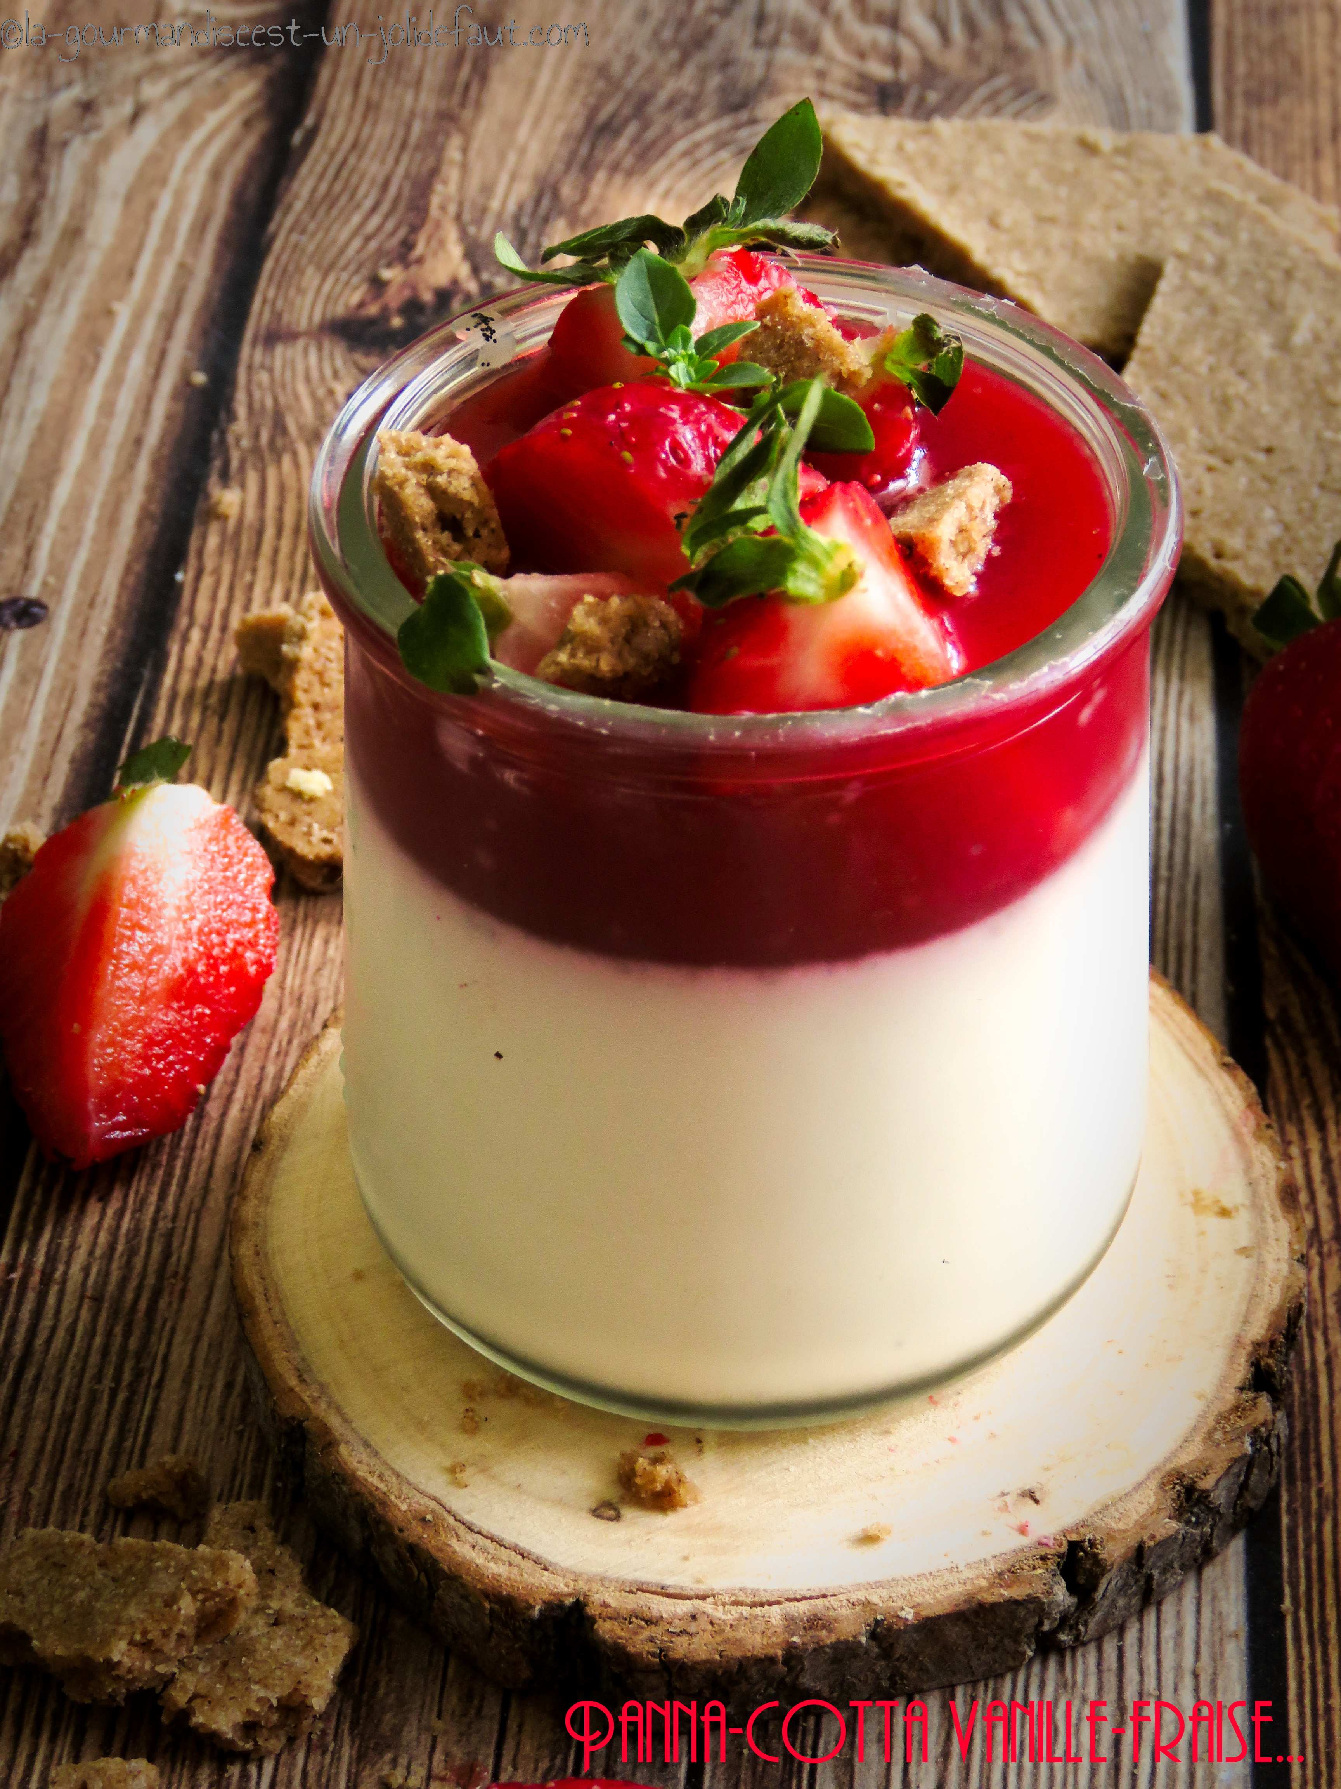

Pour 2 personnes
250g de crème liquide entière
1,5 feuille de gélatine (3g)
1 cuil à soupe de sucre
1 gousse de vanille
coulis de fraise au basilic
2-3 spéculoos
2-3 fraises fraiches

Faites tremper la gélatine dans un bol d'eau froide pour la faire ramollir.
Fendez la gousse de vanille en deux et retirez les graines à l'aide de la pointe d'un couteau.
Versez la crème dans une casserole ajoutez le sucre et les graines de vanille, mélangez et portez à frémissement.
Incorporez la gélatine essorée dans la crème chaude, remuez bien pour la dissoudre et versez la crème dans 2 verrines.
Laissez refroidir avant de réserver les verrines au frigo pendant au moins 3 heures.
Concassez 2 ou 3 spéculoos et coupez les fraises en lamelles.
Une fois que la panna cotta à bien prise, versez un peu de coulis de fraise par dessus, ajoutez quelques morceaux de fraises et des miettes de spéculoos.
.

